Артикуляционная гимнастика

«Рыбка шевелит губами»
Цель: развитие артикуляционной моторики.
Описание: Смыкать и размыкать губы.

Артикуляционная гимнастика «Птенцы» («Домик открывается)
Ротик широко открыт,
Язычок спокойно спит.

Цель: научиться спокойно открывать и закрывать рот, расслабляя мышцы языка. Удерживать губы и язык в заданном положении.
Описание: Слегка улыбнуться, медленно открыть рот (как для пропевания звука «а»: «а-а-а»), подержать рот открытым 5-10 секунд, медленно закрыть.

Артикуляционная гимнастика «Улыбка»
Широка Нева-река,
И улыбка широка.
Зубки все мои видны –
От краев и до десны.

Цель: вырабатывать умение удерживать губы в улыбке, обнажая нижние и верхние передние зубы. Укреплять мышцы губ и развивать их подвижность.
Описание: Улыбнуться без напряжения так, чтобы были видны передние верхние и нижние зубы. Удержать мышцы губ в таком положении под счёт от 1 до 5-10.

Артикуляционная гимнастика «Хоботок»
Я слегка прикрою рот,
Губы – «хоботом» вперед.
Далеко я их тяну,
Как при долгом звуке: у-у-у.

Цель: вырабатывать движение губ вперед, укреплять мышцы губ, их подвижность.
Описание: Вытянуть сомкнутые губы вперёд «трубочкой». Удерживать их в таком положении под счёт от 1 до 5-10.

Артикуляционная гимнастика «Улыбка-хоботок»
Улыбается ребенок,
Хобот вытянул слоненок.
Вот зевает бегемот,
Широко открыв свой рот.

Цель: укреплять мышцы губ и тренировать их подвижность путем переключения позиций губ. Развивать произвольное внимание.
Описание: Упражнение выполняется в форме игры «Делай, как я». Взрослый выполняет поочерёдно движения губами в любом порядке («у – и – а», «а – у - и», «и – у - а»), удерживая губы в каждой позиции 3-5 секунд, а ребёнок повторяет.

Артикуляционная гимнастика «Чашечка»
Улыбаюсь, рот открыт:
Там язык уже стоит.
К зубкам подняты края –
Вот и «чашечка» моя.

Цель: научиться удерживать язык в форме чашечки наверху, у верхних зубов. Укреплять мускулатуру языка.
Описание: Улыбнуться, открыть рот и установить язык наверху в форме чашечки.
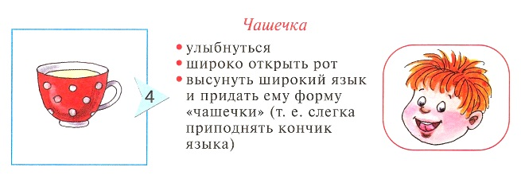

Артикуляционная гимнастика «Вкусное варенье»
Как будто варенье лежит на губе –
Слижу его «чашечкой» в ротик себе.

Цель: отрабатывать движение широкой передней части языка в форме чашечки вверх. Укреплять мышцы языка.
Описание: Улыбнуться, открыть рот и языком в форме чашечки облизывать губу, делая движение сверху вниз. Можно продолжить движение и убрать язык в рот, не разрушая «чашечку».

Артикуляционная гимнастика «(Чередование «чашечка» на верхней губе – «чашечка» на верхних зубах – «чашечка» вверху за зубами)»
На верхнюю губку, На верхние зубки,
За зубки скачок –
Цель: удерживать язык в форме чашечки, развивать его подвижность. Укреплять мускулатуру языка. Вырабатывать умение менять положение языка, не разрушая «чашечку».
Описание: Улыбнуться, открыть рот, установить язык в форме чашечки на верхней губе, затем перевести «чашечку» на верхние зубы, а затем за верхние зубы. Удерживать в каждом положении 3-5 секунд.

Артикуляционная гимнастика «Не разбей чашечку»
Широко открыт мой рот,
Ходит «чашка» взад-вперед.

Цель: производить движения языком в форме чашечки, не разрушая ее. Развивать мускулатуру и подвижность языка.
Описание: Придать языку форму «чашечки» и двигать его: выдвигать вперёд и убирать обратно в рот. Удерживать язык снаружи и внутри по 3-5 секунд, не разбирая «чашечки».

Артикуляционная гимнастика «Фокус» (Дуем с чашечки»)
Я «чашку» выведу вперед,
С нее подую вверх.
И теплый воздух обдает
Мой носик, например.
Цель: направлять воздушную струю по середине языка и вверх, удерживая язык в форме чашечки на верхней губе.
Описание: Улыбнуться, приоткрыть рот, положить широкий передний край языка на верхнюю губу так, чтобы боковые края его были прижаты, а посередине был небольшой желобок. Затем плавно подуть вверх, на нос.

Артикуляционная гимнастика «Заборчик»

Цель: развитие артикуляционной моторики.

Описание: Улыбнуться, показать верхние и нижние зубы. Удерживать до 10.
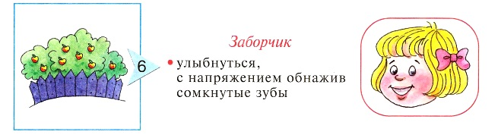

Артикуляционная гимнастика «Бублик»

Цель: развитие артикуляционной моторики.

Описание: Зубы сомкнуть. Губы округлить и чуть вытянуть вперед так, чтобы верхние и нижние резцы были видны. Удерживать.

Артикуляционная гимнастика «Шарик»
Шарик слева, шарик справа,
Есть у нас одна забава:
В щеки дуем – чередуем,
То в одну, а то в другую.

Цель: укреплять мускулатуру щек. Развивать координацию движений и умение переключаться.
Описание: Ребёнок в спокойном темпе поочерёдно надувает правую и левую щёки, как бы перегоняя воздух из одной щёки в другую.

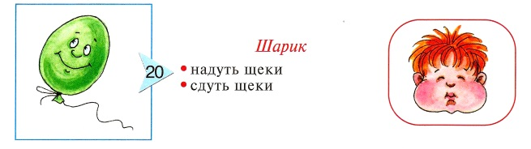

Артикуляционная гимнастика «Часики» («Маятник»)
Влево-вправо кончик ходит,
Будто места не находит.

Цель: укреплять мышцы языка, отрабатывать его подвижность.
Описание: Улыбнуться, приоткрыть рот, высунуть острый язык как можно дальше вперед и производить им плавные движения от одного уголка рта к другому: «Тик-так, тик-так». (10-12 раз). Проделать упражнение 10-15 раз.
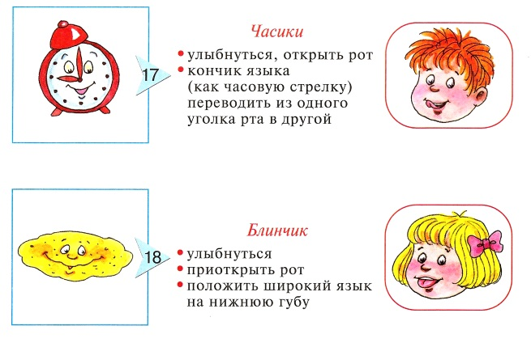

Артикуляционная гимнастика «Лошадка»
Цок-цок-цок по мостовой-
Идет лошадка к нам с тобой.
Щелкай язычком быстрее,
Чтоб она пришла скорее.

Цель: отрабатывать подъём языка, подготавливать его к выработке вибрации, растягивать подъязычную связку (уздечку). Укреплять мышцы языка.
Описание: Улыбнуться, открыть рот и пощёлкать кончиком языка («лошадка цокает копытами»).

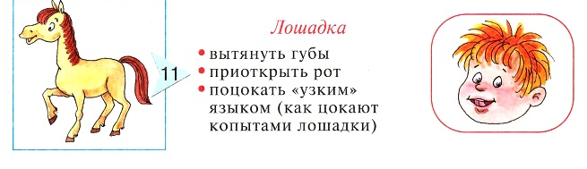

Артикуляционная гимнастика «Качели»
Чашкой» вверх
И «горкой» вниз
Гнется мой язык –
Артист!
Цель: вырабатывать умение быстро менять положение языка, развивать его гибкость, подвижность. Развивать гибкость и подвижность кончика языка.
Описание: Улыбнуться, показать зубы, приоткрыть рот, Тянуть кончик языка то вверх, к носу, то вниз, к подбородку. Язык качается: вверх-вниз, вверх-вниз (10 раз).
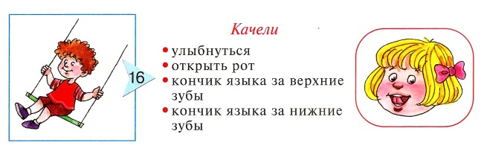

Артикуляционная гимнастика «Непослушный язычок» «Шлепаем губами по языку»)
А теперь уж не зубами –
Я пошлепаю губами:
«У быка губа тупа,
Па-па-па, па-па-па».
Цель: расслаблять мышцы языка путем самомассажа (пошлёпывания губами). Научиться удерживать язык распластанным, широким.
Описание: Улыбнуться, приоткрыть рот, спокойно положить на нижнюю губу и, пошлёпать его губами, произносить: «па-па-па». Рекомендуем поэтапное выполнение упражнения: пошлёпать губами кончик языка; пошлёпать губами середину языка; пошлёпать губами язык, подвигая его медленно вперёд, а затем назад.

Артикуляционная гимнастика «Любопытный язычок»
Вот и вышел на порог
Любопытный язычок.
«Что он скачет взад-вперед?» -
Удивляется народ.
Цель: укреплять мышцы языка, развивать его подвижность.
Описание: Улыбнуться, слегка приоткрыть рот и производить движения языком вперёд-назад. Язык кладём на нижнюю губу, затем убираем его в рот. Рот остаётся открытым. Упражнение выполняется 8-10 раз.

Артикуляционная гимнастика «Пятачок»

Цель: развитие артикуляционной моторики.

Описание: Вытянуть вперед губы пятачком и покрутить им вправо-влево, вправо-влево…(8-10 раз).

Артикуляционная гимнастика «Посчитаем нижние зубки»

Цель: развитие артикуляционной моторики.

Описание: Улыбнуться, приоткрыть рот. Кончиком языка упереться в каждый нижний зуб по очереди. Челюсть не двигается.

Артикуляционная гимнастика «Сдуй ватку с ладошки»

Цель: развитие артикуляционной моторики.

Описание: Вытянуть губы вперед трубочкой и подуть на ватку или бумажку. Можно сдувать ватку со стола, с ладошки другого ребенка.

Артикуляционная гимнастика «Котенок лакает молоко»

Цель: развитие артикуляционной моторики.
Описание: Быстрое выбрасывание и втягивание языка. При втягивании закругляем край языка, как бы захватывая молоко.
Вариант 2:
Описание: Дети открывают рот, губы в улыбке, и широким кончиком языка гладят небо, делая движение назад-вперед.

Артикуляционная гимнастика «Поиграем на губах»

Цель: развитие артикуляционного аппарата.

Описание: Через губы вдуваем воздух, периодически их смыкая: б-б-б-б.

Артикуляционная гимнастика «Хомячок»
Языком давить стараюсь,
В щеку сильно упираюсь.
Раздалась моя щека,
Как мешок у хомяка.

Цель: развивать произвольные движения языка. Укреплять мускулатуру языка и щек.
Описание: Язык поочерёдно упирается в правую и левую щёки, задерживаясь в каждом положении на 3-5 секунд.

Артикуляционная гимнастика «Крестик»
Цель: развитие артикуляционной моторики.
Описание: Рот широко открыть. Высунуть вперед язык и работать им слева-направо (из угла в угол), потом вверх-вниз (к верхней губе, к нижней) (5-6 раз).

Артикуляционная гимнастика «Расческа»
Цель: развитие артикуляционной моторики.
Описание: Рот приоткрыть. Верхними зубами водить по нижней губе (5-6 раз), потом нижними зубами по верхней губе, как бы причесывая (5-6 раз).

Артикуляционная гимнастика «Загнать мяч в ворота»
Щек своих не надуваю,
Мяч в ворота загоняю.
Цель: научиться выпускать длительную направленную воздушную струю.
Описание: Вытянуть губы вперёд «трубочкой» и длительно подуть на шарик (лежит на столе перед ребёнком), загоняя его между двумя кубиками.
М е т о д и ч е с к и е у к а з а н и я.
1. Следить, чтобы не надувались щеки, для этого можно их слегка придерживать пальцами.
2. Загонять шарик на одном выдохе, не допуская, чтобы воздушная струя была прерывистой.
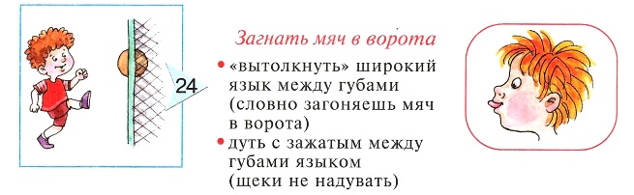

Артикуляционная гимнастика «Кто дальше загонит мяч» («Дуем на лопаточку»)
Дую, дую на «лопатку», Чтоб была широкой, гладкой.
Цель: вырабатывать умение дуть посередине широкого языка, спокойно лежащего на нижней губе.
Описание: Улыбнуться, приоткрыть рот, положить широкий край языка на нижнюю губу и спокойно подуть посередине языка.
М е т о д и ч е с к и е у к а з а н и я.
1.Нижняя губа не должна натягиваться на нижние зубы.
2. Нельзя надувать щеки.
3. Следить, чтобы дети произносили звук ф, а не звук х, т.е. чтобы воздушная струя была узкая, а не рассеянная.

Артикуляционная гимнастика «Кучер»
Губы вместе я сведу,
Через губы буду дуть.
Поиграю я в игру
И скажу лошадке: «Тпру!».
Цель: отрабатывать вибрацию губ и языка, подготавливать артикуляционные органы к произношению «р». Развивать силу выдоха.
Описание: Сомкнуть губы и достаточно сильно подуть через них. Губы вибрируют и слышен характерный звук «тпру-у-у».
Варианты: положить между губ широкий край языка и подуть. Край языка будет вибрировать вместе с губами («едем на мотоцикле»).

Артикуляционная гимнастика «Почистим за нижними зубами»
Ходит «горка» влево – вправо,
Чистит зубки очень браво.
Цель: научиться удерживать кончик языка за нижними зубами. Укреплять кончик языка, развивать подвижность.
Описание: Улыбнуться показать зубы, приоткрыть рот и кончиком языка «почистить» нижние зубы с внутренней стороны.
М е т о д и ч е с к и е у к а з а н и я.
- Губы неподвижны, находятся в положении улыбки.
- Двигая кончиком языка из стороны в сторону, следить, чтобы он находился у десен, а не скользил по верхнему краю зубов.
- Двигая языком снизу вверх, следить, чтобы кончик языка был широким и начинал движение от корней нижних зубов.

Артикуляционная гимнастика «Почистим за верхними зубами»
Зубы верхние – смотри:
Чищу «чашкой» изнутри.
Цель: развивать подвижность языка, укреплять кончик языка. Отрабатывать подъем языка.
Описание: Улыбнуться, открыть рот и широким языком «почистить» верхние зубы с внутренней стороны, делая движения из стороны в сторону.
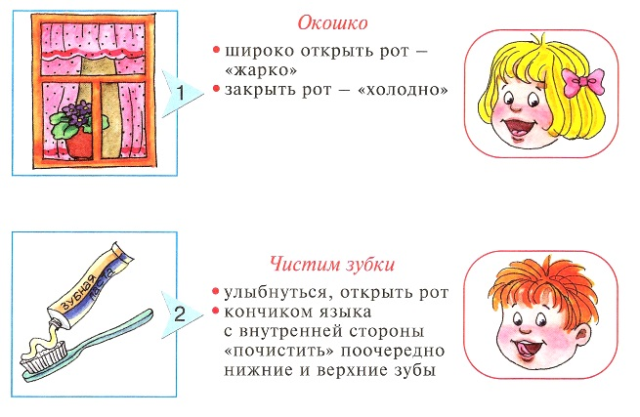

Артикуляционная гимнастика «Киска сердится» («Горка»)
Улыбаюсь, рот открыт –
Там язык лежит, свернувшись.
В зубы нижние уткнувшись,
Горку нам изобразит.
Цель: научиться удерживать язык в положении, необходимом для произношения свистящих звуков. Развивать мускулатуру языка, укреплять кончик языка.
Описание: Улыбнуться, приоткрыть рот, кончик языка поставить за нижние зубы, широкий язык установить «горкой». Удерживать в таком положении под счёт от 1 до 5-10.

Артикуляционная гимнастика «Ветер дует с горки»
С горки дует ветерок,
И несет он холодок.

Цель: научиться удерживать язык в положении, необходимом для произношения свистящих. Укреплять мышцы языка. Научиться дуть по середине языка плавно и длительно.
Описание: Улыбнуться, приоткрыть рот. Установить язык «горкой», а затем спокойно и плавно подуть посередине языка. Воздух должен быть холодным.

Артикуляционная гимнастика «Мостик построим- мостик разрушим»
Ставлю я язык «дугой»
И кладу – даю покой.
Цель: научиться попеременно напрягать и расслаблять мышцы языка.
Описание: Улыбнуться, установить кончик языка за нижние зубы, напрячь язык, чтобы он принял положение мостика или горки («Мостик построим»). Удержать язык в расслабленном и напряжённом состоянии по 3-5 секунд.

Артикуляционная гимнастика «Блинчик»
Вот опять язык свернулся,
В зубы нижние уткнулся.
Двину чуть его вперед,
Разжую его вот-вот.

Цель: научить ребенка распластывать язык в положении, нужном для свистящих звуков.
Описание: Улыбнуться, приоткрыть рот, поставить кончик языка за нижние зубы (как в упражнении «Горка»), потом выдвинуть его чуть вперёд и покусывать свёрнутый язык 10-15 раз.

Артикуляционная гимнастика «Парашютик»
Цель: развитие артикуляционной моторики.

Описание: На кончик носа положить ватку, широким языком в форме "чашечки", прижатым к верхней губе, сдуть ватку с носа вверх.

Артикуляционная гимнастика «Барабанщик»
В руки барабан возьмем И играть на нем начнем.
Язычок наверх подняли, «Д-д-д-д» застучали.
Цель: отрабатывать подвижность языка и подготавливать его к вибрации, необходимой для звука «р». Укреплять мышцы языка (особенно кончика языка).
Описание: Улыбнуться, открыть рот и постучать кончиком языка за верхними зубами, звонко, отчётливо и многократно повторяя: «д-д-д». Звук «д» нужно произносить так, чтобы ощущалась выдыхаемая воздушная струя (дуем на кончик языка). Темп убыстряется постепенно. Варианты:
- Стучим кончиком языка за верхними зубами, произнося: «дын-дын-дын» («звоночек»).
- Стучим и произносим: «т-д-т-д» («скачет лошадка»).
- Многократно произносим: «а-д-д-д», «а-д-д-д», «а-д-д-д» («песенка»).
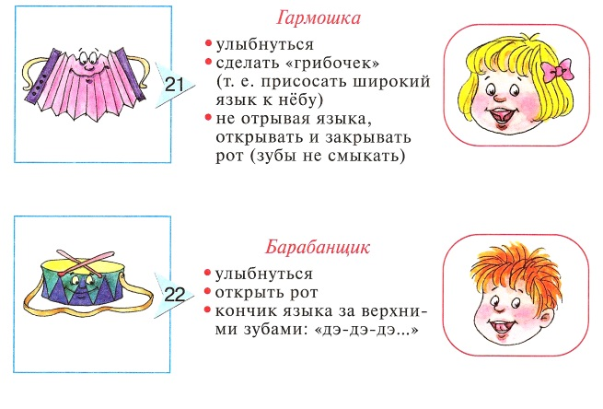

Артикуляционная гимнастика «Лопаточка»
Поперек улыбки лег –
Отдыхает язычок.

Цель: вырабатывать умение удерживать язык в свободном, расслабленном положении, лежащим на нижней губе.
Описание: Улыбнуться, приоткрыть рот, положить широкий передний край языка на нижнюю губу. Удерживать его в таком положении под счёт от 1 до 5-10.

Артикуляционная гимнастика «Гармошка»
Присосу язык на нёбо, А теперь смотрите в оба:
Ходит челюсть вверх и вниз –
У нее такой круиз.
Цель: развивать подвижность языка, укреплять кончик языка. Отрабатывать подъем языка.
Описание: Улыбнуться, приоткрыть рот, присосать язык к нёбу, открывать и закрывать рот (как растягиваются меха гармошки). При этом растягивается подъязычная связка. Постепенно надо раскрывать рот всё шире и дольше удерживать язык в верхнем положении.

Артикуляционная гимнастика «Парус»
Улыбаюсь, рот открыт:
«Парус» там уже стоит.
Прислоню язык, смотрю,
К зубкам верхним изнутри.
Цель: удерживать язык за верхними зубами. Укреплять мышцы языка.
Описание: Улыбнуться, широко открыть рот, поставить язык за верхние зубы так, чтобы кончик языка крепко упирался в зубы. Удерживать 5-10 секунд.

Артикуляционная гимнастика «Пароход»
Вывожу язык вперед,
Закушу его – и вот:
«Ы» тяну – и к нам идет
Белый-белый пароход.

Цель: отрабатывать положение языка, необходимое для постановки «л» ( особенно при напряженности языка и замене твердого «л» на мягкий «ль»).
Описание: Слегка улыбнуться, высунуть язык, зажать его зубами и петь звук «ы-ы-ы» («пароход гудит»).
М е т о д и ч е с к и е у к а з а н и я.
- Следить, чтобы кончик языка был опущен и находился в глубине рта, а спинка была поднята к небу.

Артикуляционная гимнастика «Маляр»
Стал язычок твой маляром,
Он будет красить старый дом:
Вперед-назад, вперед-назад…
Ремонту каждый будет рад.

Цель: укреплять мышцы языка и развивать его подвижность.
Описание: Улыбнуться, открыть рот и «покрасить» кончиком языка твёрдое нёбо («потолок»), делая движения языком вперёд-назад.
  - 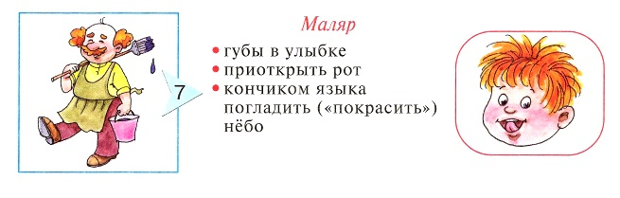

Артикуляционная гимнастика «Иголочка»
Улыбаюсь: вот шутник –
Узким – узким стал язык.
Меж зубами, как сучок,
Вылез длинный язычок.

Цель: научиться делать язык узким и удерживать его в таком положении.
Описание: Открыть рот, язык высунуть как можно чаще, напрячь его, сделать узким и удерживать в таком положении под счёт от 1 до 5-10.

Артикуляционная гимнастика «Змейка»
А у змейки язычок
Узок, тонок, как сучок.
Ходит-ходит взад-вперед:
Как же он не устает?

Цель: развивать подвижность языка, переменно выдвигая и убирая узкий язык.
Описание: Открыть рот и производить узким языком движения вперёд-назад («жало змейки»).

Артикуляционная гимнастика «Лягушка»
Ниже нижнюю губу
Опущу я, как смогу.
Цель: отрабатывать движение нижней губы вниз и на место. Развивать подвижность и укреплять мышцы губ.
Описание: Ребёнок опускает нижнюю губу, обнажая нижние зубы, и возвращает её на место. Упражнение выполняется до 10 раз.

Артикуляционная гимнастика «Индюк»
Широко открыт мой рот, Язычок – назад – вперед.
Лижет «чашечкой» губу И «болбочет» на бегу.
Цель: отрабатывать подъем языка и подвижность кончика языка.
Описание: Приоткрыть рот, положить язык на верхнюю губу и производить движения кончиком языка по верхней губе вперёд и назад, стараясь не отрывать язык от губы, как бы поглаживая её. Темп движения постепенно убыстрять, затем включить голос, пока не послышится «бл-бл» (так «болбочет» индюк).
М е т о д и ч е с к и е у к а з а н и я.
- Следить, чтобы язык был широким и не сужался.
- Чтобы движения языком были вперед - назад, а не из стороны в сторону.
- Язык должен “облизывать” верхнюю губу, а не выбрасываться вперед.
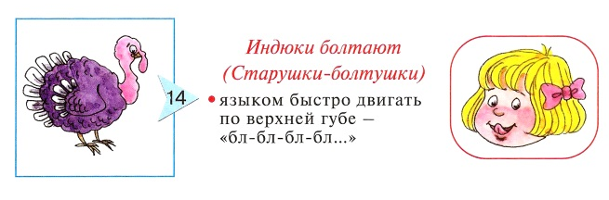

Артикуляционная гимнастика «Зайчик»
Губку верхнюю подняв,
Замер зайчик, зубки сжав.
Цель: отрабатывать движение верхней губы вверх и на место. Развивать подвижность и укреплять мышцы губ.
Описание: Ребёнок поднимает верхнюю губу, обнажая верхние зубы, и опуская её обратно. Упражнение выполняется до 10 раз.

Артикуляционная гимнастика «Окошко»
Рот прикрою я немножко,
Губы сделаю «окошком».
Зубки рядышком стоят
И в окошечко глядят.

Цель: развивать мышечную силу и подвижность губ.
Описание: Зубы почти сомкнуты. Губы принимают положение окошечка. Удерживать их в таком положении 5-10 секунд.

Артикуляционная гимнастика «Язык здоровается с подбородком»
Просыпается язык –
Долго спать он не привык.
И спросил у подбородка:
- Эй, какая там погодка?
Цель: отрабатывать движение языка вниз, развивать его подвижность. Укреплять мышцы языка. Способствовать растяжке подъязычной связки – уздечки (при ее укорочении).
Описание: Улыбнуться, приоткрыть рот и широким языком дотянуться вниз (к подбородку), затем убрать язык в рот. Проделать упражнение 5-10 раз.

Артикуляционная гимнастика «Язык здоровается с верхней губой»
Улыбнись, не будь груба,
Здравствуй, верхняя губа!
Цель: отрабатывать движение языка вверх, укреплять мышцы языка и развивать его подвижность. Способствовать растяжке подъязычной связке (уздечки), если
она укорочена.
Описание: Слегка улыбнуться, приоткрыть рот, положить широкий край языка на верхнюю губу. Подержать язык на верхней губе 3-5 секунд, убрать в рот.

Артикуляционная гимнастика «Бульдог»
За верхнюю губку заложен язык –
Бульдог уступать никому не привык.

Цель: тренировать подъем языка с одновременным выполнением более тонких движений. Укреплять мышцы языка.
Описание: Чуть приоткрыть рот и поместить язык между верхней губой и верхними зубами. Удерживать язык в таком положении не менее 5 секунд.

Артикуляционная гимнастика «Обезьянка»
За нижнюю губку заложен язык –
Из зеркала смотрит мартышкин двойник.

Цель: отрабатывать движение языка вниз с одновременным выполнением более тонких движений. Укреплять мышцы языка.
Описание: Чуть приоткрыть рот и поместить язык между нижней губой и нижними зубам. Удержать его в таком положении не менее 5 секунд.

Артикуляционная гимнастика «Прятки» (чередование «Бульдог-Обезьянка»)
Обезьянка и бульдог –
Всем покажет язычок.

Цель: укреплять мышцы языка и губ, развивать подвижность языка. Тренировать способность к переключению с одной позиции на другую (низ – верх).
Описание: Ребёнок в спокойном темпе попеременно выполняет упражнения «Обезьянка» и «Бульдог».

Артикуляционная гимнастика «Кружок»
Мой язык совсем не глуп –
Ходит кругом возле губ.
Цель: развивать произвольные движения языка, укреплять его мускулатуру и развивать его подвижность. Самомассаж мышц губ и щек.
Описание: Рот закрыт. Язык движется с внутренней стороны, плавно очерчивая кончиком языка круг (правая щека – под верхней губой – левая щека – под нижней губой). Затем язык двигается в обратном направлении. «Нарисовать» по 5-6 кругов в одну и другую сторону.

Артикуляционная гимнастика «Толстячки-худышки»
Вот толстяк – надуты щеки
И, наверно, руки в боки.
Вот худышка – щеки впали:
Видно, есть ему не дали.
Цель: укреплять мускулатуру щек. Развивать координацию движений.
Описание: Ребёнок поочерёдно надувает и втягивает щёки в спокойном темпе, удерживая их в каждом положении 3-5 секунд.

Артикуляционная гимнастика «Самовар»
Щеки надую и выпущу пар,
И запыхчу, как большой самовар.

Цель: укреплять мускулатуру губ и щек.
Описание: Сжать губы, надуть щёки, удержать воздух 2-3 секунды и выпустить через губы, произнося «Пых!».

Артикуляционная гимнастика «Покусаем язычок»
Выдвигай свой язык,
Чтоб лениться не привык.
И от кончика до корня
Я кусаю все проворней.
Цель: добиваться расслабления мышц языка, усиления кровоснабжения мышц языка, улучшения иннервации (нервной проводимости).
Описание: Улыбнуться, приоткрыть рот и покусать язык.
Варианты: 1. Покусать кончик языка. 2. Покусать середину языка. 3. Покусывать язык, продвигая его постепенно вперёд-назад. Во время выполнения упражнения произносить: «та-та-та». Произношение слогов («та-та-та») помогает ребёнку выполнять задания.

Артикуляционная гимнастика «Кусаем боковые края язычка»
«Горкой» выгну язычок, Пожую ему бочок:
Левый, правый, оба сразу Я жую как по заказу.
Цель: преодолевать спастичность (напряженность) языка путем самомассажа (покусывания боковых краев языка), способствовать прилеганию краев языка к нижним боковым зубам.
Описание: Улыбнуться, спеть: «и-и-и» (язык расширится) – и, не меняя положения языка, покусать его края боковыми зубами 10 – 15 раз.

Артикуляционная гимнастика «Чистим зубы снаружи»
Зубки верхние снаружи
Нам почистить очень нужно.
Зубки нижние – не хуже,
Тоже чистки просят дружно.

Цель: отрабатывать произвольные движения языка, развивать координацию движений. Укреплять мускулатуру языка.
Описание: Улыбнуться, показать зубы, широким языком медленно провести с наружной стороны зубов, имитируя чистящее движение. Так же «чистим» наружную сторону нижних зубов.

Артикуляционная гимнастика «Катушка»
Широко раскрою рот, «Горку» выведу вперед.
И, назад отодвигая, Я ее не разрушаю.

Цель: развивать подвижность языка и укреплять его мускулатуру.
Описание: Улыбнуться, открыть рот. Кончик языка упирается в нижние зубы. Широкий язык «выкатывать» вперёд и убирать вглубь рта. Упражнение повторить 8-10 раз в спокойном темпе.

